4. MEDLEM ÄNDRA UPPGIFTER
Logga in på Medlemsregistret
Klicka på medlemmar och leta reda på medlemmen eller använd sökfunktionen
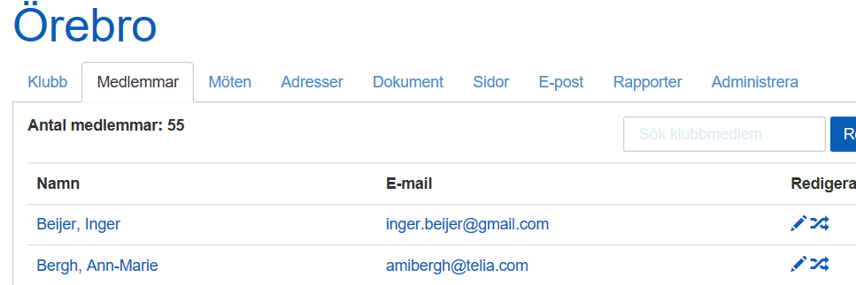
Klicka på medlemmen
För att ändra telefon välj Flik IT
Nedanstående dialogruta öppnas
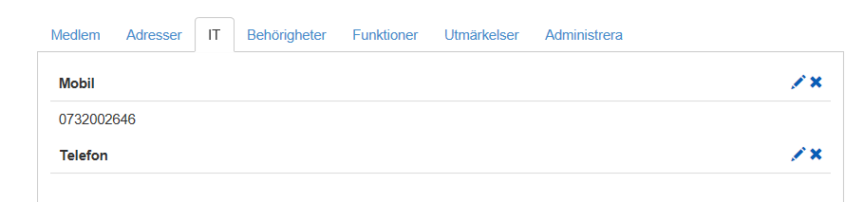  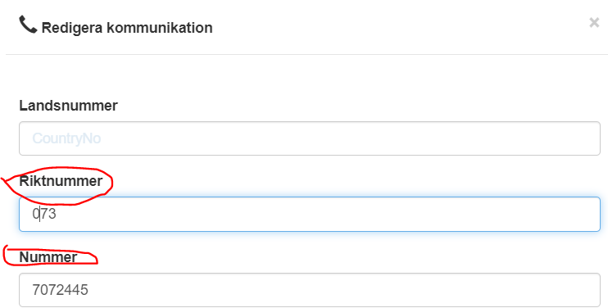 | Klicka på X för att ta bort  Klicka på pennan – för att ändra mobilnumret  Spara!  Kom ihåg att du lägger första delen av mobilnumret i rutan för riktnummer och själva numret i en följd sedan i rutan för nummer.

För att ändra adress, välj Flik Adresser

Och nu är det lika som ovanstående information, pennan för att ändra adressen.
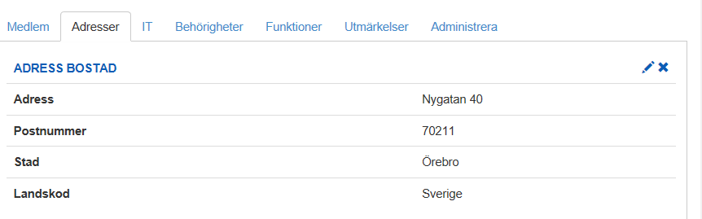

När du tidigare lade upp uppgifter på medlem använde du de blå listboxarna men när du ska ändra används flikarna.

